ЗНАЙОМСТВО З РУМУНІЄЮ: ВІД СОЛЯНИХ ШАХТ ДО КОРОЛІВСЬКИХ ПАЛАЦІВ (шкільні канікули)
20.03.2026
23.03.2026
01.05.2026
08.05.2026
23.10.2026
26.10.2026

1 день

Початок подорожі

Виїзд з Києва до Румунії
17:00 год - Організований виїзд автобусом з Києва. Можливість приєднатися в Житомирі, Вінниці, Хмельницькому та Чернівцях!
Перетин Україно–румунського кордону.
Нічний переїзд у Клуж Напока.

2 день

Трансільванія без таємниць: Клуж-Напока, соляна копальня Турда та Брашов
Приїзд у місто.
Прогулянка центром міста Клуж-Напока. Це місто називають румунським Львовом! Клуж-Напока – дивовижне місто, яке знаходиться на північному заході Румунії. Це друге за величиною місто після Бухареста та одночасно столиця Трансільванії. У римську епоху тут був військовий табір Напока, якому згодом було надано статус міста і потім колонії. Клуж-Напока заснований на місці дакійської, потім римської фортеці. Клуж-Напока, є живим містом, відомим своєю багатою історією, вражаючою архітектурою та живим культурним життям.
Переїзд в м. Турда.
Запрошуємо відвідати найкрасивішу Соляну копальню Румунії - Турда! (25 євро дорослий / 20 євро дитина ) Соляна шахта в Турді займає 1-е місце серед найкрасивіших місць в світі, що перебувають під землею, випереджаючи Печеру кристалів в Мексиці і церкву Сан-Клементе і Санта Марія в Римі. В даний час соляна шахта є музеєм гірничої справи, а також має парк розваг з баскетбольними кільцями, міні-гольфом, каруселями та підземним озером, яким можна кататися на човні.
Переїзд та вечірня прогулянка та екскурсія у центр Румунії, в місто Брашов (у вартості), де гармонійно переплетені між собою чарівні традиції і життя сучасного міста. У цьому місті-музеї знаходиться перша в країні румунська школа, де зібрано дуже цікаві експонати. Чорна церква XV-XVI століть - головна лютеранська церква Брашова, найбільша в Румунії будівля в готичному стилі з одним із найкращих у Європі органів.
Вечеря*.
Переїзд та поселення в готель. Ночівля.
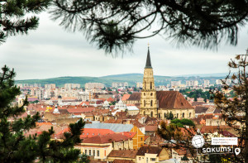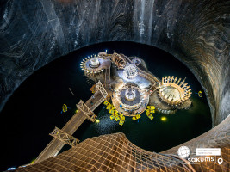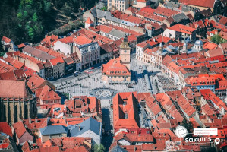

3 день

Палаци і замки Румунії: день королів та легенд

Сніданок. Виселення з готелю. Вільний час.

Запрошуємо на екскурсійну програму:

Королівський палац Пелеш (20 євро для дорослих / 15 євро для дітей + вхідний квиток). Казковий Палац Пелеш, споруджений в XIX столітті, - колишня літня резиденція королів Румунії. Пелеш є одним з найкрасивіших палаців у світі, який вражає багатством зовнішньої і внутрішньої декорації, архітектура замку гармонійно комбінує гамму стилів часів ренесансу, бароко і рококо. Гірська зона надає особливу красу замку, яку неможливо описати словами, це треба побачити! Туристи познайомляться з історією Сінаі, яку назвали "перлиною Карпат".*Зауважуємо у понеділок та вівторок у замку вихідні дні.

Замок Кантакузіно (20 євро для дорослих / 15 євро для дітей + вхідний квиток), який різко став популярним після виходу хітового серіалу "Wednesday", саме на території цього замку знімали сцени, що відбуваються в Венздей Адамс в академії Невермор. Замок Кантакузіно (Cantacuzino Castle) у неороманському стилі розташований у невеликому містечку Буштень у Румунських Карпатах. Іноді його ще називають замок Замора (Zamora Castle) через розташування у географічному районі Замора. Збудували замок на початку 20 століття на замовлення впливового румунського державного діяча Георге Григора Кантакузіно, який був одним із найбагатших людей свого часу в Румунії.

Замок Дракули Бран (20 євро для дорослих / 15 євро для дітей + вхідний квиток). Один з самих значущих і відомих в Європі пам’ятників середньовічної архітектури. У величезній долині, на краю могутньої скелі височіє неприступний і зловісний замок "Графа Дракули". Серпантини сходів, лабіринти підземних ходів, дивовижна колекція зброї і мисливських трофеїв. Страшна казка про графа Дракулу знімалася саме тут. Але іноді хочеться вірити в казку, нехай вона навіть дуже страшна. По-перше, з нами буде гід, а по-друге, усім відомо, що усі казки просто зобов'язані, закінчиться красиво! Оточують замок дуже милі сувенірні крамнички, де можна придбати подарунки.

Вечеря*. Переїзд в готель. Поселення. Ночівля.

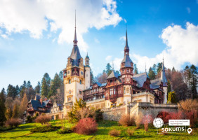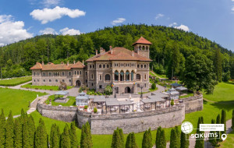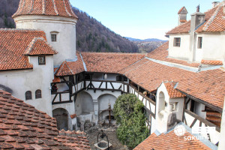

4 день

Легендарний Бухарест

Сніданок. Виселення з готелю. Виїзд у Бухарест.

Запрошуємо на оглядову екскурсію по Бухаресту "Легендарний Бухарест" (у вартості). Це квітуче місто з безліччю інфраструктурних проектів, які вже істотно змінили його старовинний вигляд. В минулому місто носило ім'я "маленького Парижа". Сьогодні ж місто поєднує в собі цікавий мікс старого і нового. Ви побачите Площу Конституції, Площу Революції, монумент Відродження і будівлю уряду. Також тут знаходиться палац першого румунського короля Карла Першого, у якому розташований Музей Мистецтва.

Вільний час для прогулянки містом. Ви можете також відвідати Палац Парламенту (20 євро для дорослих / 15 євро для дітей + вх.квиток), який занесений в книгу рекордів Гіннеса, як найбільша адміністративна будівля в світі, після Пентагону. Палац Парламенту Вас шокує своєю грандіозністю і помпезністю.

Також у вільний час усім бажаючих пропонуємо відвідати найбільший термальний комплекс в Європі - Therme Bucurest (трансфер 10 євро/особа + вх. квиток), у якому 8 басейнів з термальною водою багатою на мінеральні солі, 3-ри аромотерапевтичних басейни, сауни, джакузі, 16-ть водних гірок, pool bar, найбільший ботанічний сад в Румунії - 500 пальм, 800 тис. екзотичних рослин.

Вечеря*.
Нічний переїзд в Київ.

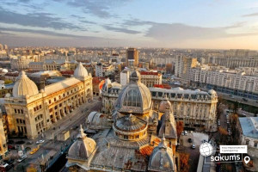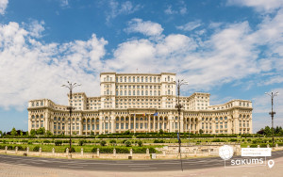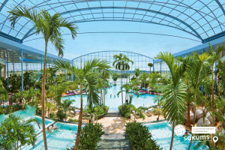

5 день

До нових зустрічей, Румунія!

Проходження кордону. Повернення до Києва.

Вартість туру
SPO №1 | Базова вартість | При групі 45+5
255 EUR | 265 EUR | 230 EUR
При бронюванні за 6 тижнів до початку туру | При бронюванні туру менше ніж за 6 тижнів до виїзду

Входить у вартість
- Проїзд за маршрутом автобусом єврокласу;
- Локації : Клуж Напока, Турда, Брашов+екскурсія, Бухарест+екскурсія;
- Проживання 2 ночі у готелях рівня 3* в номерах з усіма зручностями;
- Харчування – сніданки;
- Супровід керівником групи;
- Медичне страхування. У вартість входить страхування для осіб 7-59 років. *Вартість страхування для осіб 0 - 6 та 60 – 80 років уточнюйте у менеджера.

Не входить у вартість
- Додаткових 2 обідо-вечері на території Румунії – 40 євро/особу . Замовлення та оплата до початку туру;
- Факультативні екскурсії
- Вхідні квитки в екскурсійні та відпочинкові об‘єкти - Замовлення та оплата до початку туру (вартість квитків може змінюватись на момент відвідування об'єктів у турі ):
- Замок Пелеш: Діти до 18р – 25 лей = 7є, Дорослі 100 лей = 22є,Пенсіонери 50 лей= 12є
- Замок Дракули Бран : Діти до 18р - 8є , Дорослі 20є, Пенсіонери 14є
- Замок Кантакузіно : Діти до 13р – 8є , Діти до 13-18р - 10є, Дорослі 15є, Пенсіонери 12є
- Парламент в Бухаресті : Діти 7- 18р 7є, Дорослі 19є, Студенти 19-26р - 13є
- Therme Bucurest - 3 год зона Galaxy: Дорослі 18є, Діти до 14 років 15є, Діти 14р+ - 15є, Пенсіонери 15є
- Додаткові трансфери;
- Проїзд громадським транспортом;
- Особисті витрати.

